Чем можно и лучше кормить птиц зимой в кормушке?
Человек часто испытывает желание заботиться о «братьях наших меньших». Если вы не можете позволить себе работу волонтера в приютах для животных или ежемесячно отсылать суммы в добровольные организации по защите животных, то прокормить местных птиц в зимнее время года вам вполне по силам. Создавая кормушку в своем дворе или на балконе вы не только даете пищу маленьким пернатым созданиям, вы даете шанс им выжить, продлевая жизнь на несколько дней, недель, суровую зиму.
Конечно же, не стоит ждать благодарности от маленьких существ, они помогут вам в другое время – летом, когда начнут поедать вредных насекомых (комаров, личинок, мух, муравьев, тлю и червей), что мешают выращивать достойные урожаи. Да и согласитесь, что подкормка птиц не ударит по вашему карману, но принесет приятное чувство выполненного долга.
Чем можно кормить:
Пища: | Особенности: | Кто питается:
Подсолнечник (семена) | Семена должны составлять практически 70-75% всего корма (они сытны и калорийны, в них много жиров) | Синицы, дятлы, воробьи, поползни и другие зерноядные птички
Пшено | Сырая или отварная крупа (без специй и масла) | Воробьи, щеглы, голуби, зеленушки и другие зерноядные
Просо | Сухой корм (часто продается, как корм для домашних попугаев в магазинах для животных) | Воробьи, щеглы, голуби, зеленушки и другие зерноядные
Овес | Сырая или отварная крупа (без специй и масла) | Воробьи, щеглы, голуби, зеленушки и другие зерноядные
Пшеница | Сырая или отварная крупа (без специй и масла) | Воробьи, щеглы, голуби, зеленушки и другие зерноядные
Рис | Сырая или отварная крупа (без специй и масла) | Воробьи, щеглы, голуби, зеленушки и другие зерноядные
Мясо | Кусочки сырого или сушеного мяса, мелко дробленые. Без какой-либо соли и специй! | Синицы, поползни и другие виды (могут прилетать вороны, галки и сороки)
Сало | Сырое сало без соли! Его можно нанизать на нитку и подвесить | Синицы, поползни и другие виды (могут прилетать вороны, галки и сороки)
Говяжий жир или куриный | Его можно смешивать с хлебом или класть отдельно в кормушку. Жир не должен быть соленым! | Синицы, поползни и другие виды (могут прилетать вороны, галки и сороки)
Рябина сушеная (калина, боярышник) | Ягодки должны быть заранее подготовлены и высушены с осени. Их можно класть в кормушку или развешивать бусами | Снегири, свиристели
Семена клена (крылатки) | Их следует собирать осенью, когда они обсыпаются с деревьев. Зимой такая пища часто недоступна птицам, так как покрывается листвой. Грязью и снегом | Снегири, свиристели
Шишки | С различных видов хвойных деревьев, собирать следует по осени | Дятлы, клесты
Орехи | Любые свежие орехи, не соленые (как бывает покупной арахис) и не жареные | Дятлы сойки и другие виды
Желуди | Собираются по осени | Сойки
Кукуруза | Сушеная
Зерна арбуза и дыни | Хороший источник жиров и питательных веществ (заготавливаются с лета, высушиваются) | Снегири, сойки, дятлы
Тыквенные семечки | Хороший источник жиров и питательных веществ | Все зерноядные виды птиц
Скорлупа куриного яйца | Служит хорошей кальциевой подкормкой (можно класть в кормушку кусочек натурального мела) | Для всех видов птиц
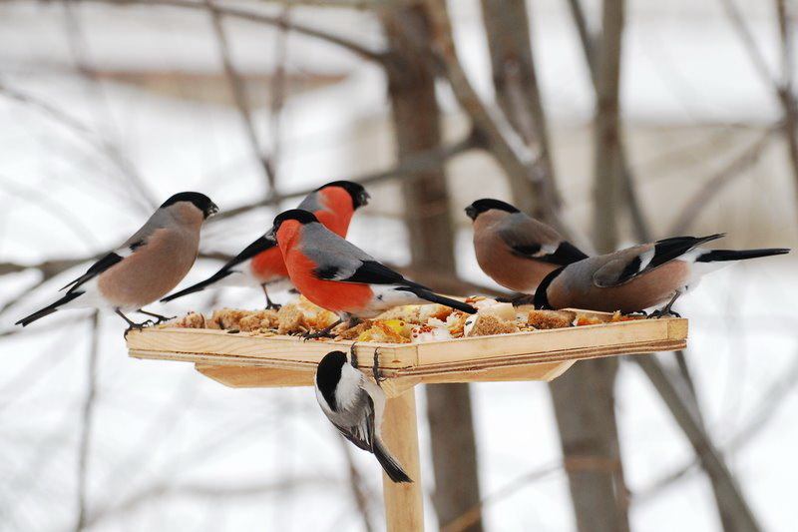Зимняя подкормка птиц

Чем нельзя кормить птиц зимой в кормушке: список продуктов
Что нужно знать о вредной пище для птиц:
- Безусловно, зимой птицы нуждаются в жирной пище, такой как мясо и сало. Однако ни в коем случае это не должны быть соленые продукты, так как такая пища может погубить маленьких существ, провоцируя у них обезвоживание и интоксикацию в выводящих органах.
- Мясо, сало и жир следует давать в чистом виде, можно смешивать эти ингредиенты с другим кормом (зерна, вареные каши или хлеб).
- Нельзя давать черный хлеб – этот продукт, приготовленный на ржаной муке, может вызвать у птиц расстройство и понос, что приведет их к гибели. Соли в черном хлебе много, а она так же приводит к нарушению работы почек и печени у птиц.
- Ржаной хлеб может забродить в зобу у птиц и убить их, так как дрожжей в нем намного больше, чем в пшеничном.

Что нельзя добавлять в кормушку:
- Соленые продукты
- Жареную пищу
- Острую пищу
- Кислые продукты
- Цитрусовые (даже кожуру)
- Кожура и плоды бананов
- Молоко
- Жареные орехи
- Пряные продукты

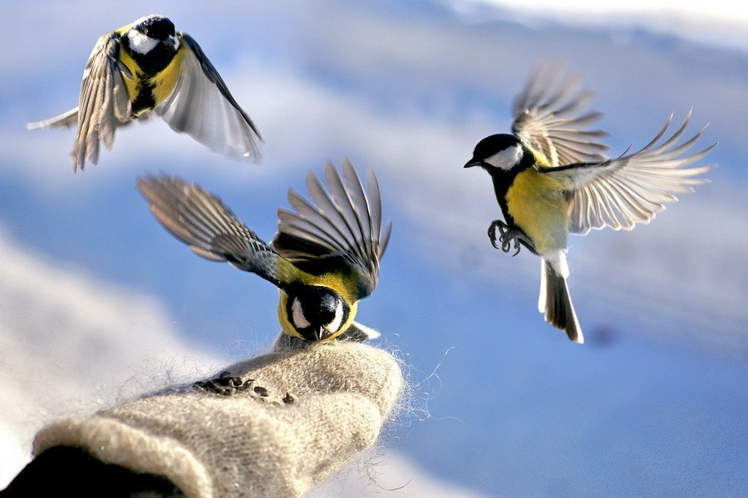

Материал подготовила Осипова О.В.

